XXXIV LIETUVOS MOKINIŲ LENKŲ KALBOS OLIMPIADA
Vilnius, 2023 m. kovo 8 – 10 d.
Kovo 8 d. (trečiadienis)
Vilniaus universitetas, Filologijos fakultetas
09. 15 – 10. 00 Dalyvių registracija (Filologijos fakulteto fojė, 1 aukštas, K. Donelaičio aud.)
10. 00 – 10. 30 Olimpiados atidarymas (K. Donelaičio aud.)
10. 30 – 14. 30 Olimpiados I dalis - kūrybinis darbas (K. Donelaičio aud.)
11. 00 – 12. 30 Seminaras mokytojams (130 aud.)
14. 15 – 15. 00 Pietūs (Universiteto kavinė)

Kovo 9 d. (ketvirtadienis)
Vilniaus universitetas, Filologijos fakultetas
09. 30 – 15. 00 Olimpiados II dalis (atsakymai žodžiu) (Domus Philologiae, A. Mickevičiaus (119) aud.; 123 aud.)
13. 00 – 15. 00 Pietūs (Universiteto kavinė)

Kovo 10 (penktadienis)
Vilniaus Rotušė (Didžioji g. 31, Vilnius)
11 00 – 14.00 Iškilmingas olimpiados uždarymas ir laureatų apdovanojimas
Organizatoriai
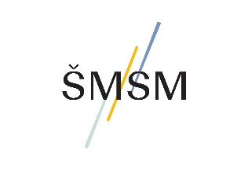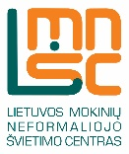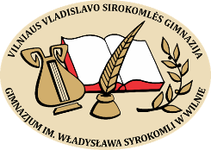
Nr. 1 – Įėjimas į universiteto kiemus
(į M.K. Sarbievijaus kiemą)
Nr. 2 – Perėja į Filologijos fakulteto
S. Daukanto kiemą
Domus Philologiae 2 aukštas koridoriumi iki galo
Nr. 4 –119, 123 aud.
